القسم الأول: المميزات الحياتية والاتصال: اختر الإجابة الصحيحة: (10 درجات)
- تكون الشجرة شتلة صغيرة، ثم تصبح شجيرة، ثم تصبح شجرة كبيرة وعالية. أي مميز حياتي تصف هذه الجملة؟
- التغذية
- النمو والتطور
- التنفس
- التكاثر

- يستطيع طائر الببغاء أن ينتقل من مكان الى مكان اخر، للبحث عن طعام، أو هربا من الاعداء. أي مميز حياتي تصف هذه الجملة؟
- التكاثر
- التنفس
- الحركة
- التغذية

- الاتصال هو مميز حياتي مهم جدا، وهو عبارة عن...؟
- نقل معلومات من الواحد الى الاخر والاستجابة لها.
- نقل معلومات عند الانسان فقط.
- نقل معلومات عند الانسان والحيوانات فقط.
- جميع الاجابات صحيحة.

- أي الجمل التالية تعتبر من اهداف الاتصال...؟
- الحماية والدفاع عن النفس.
- البحث عن قرين / شريك حياة من اجل التزاوج.
- البحث عن الغذاء.
- جميع الاجابات اعلاه صحيحة.

- النحلة تصدر اشارات لغيرها من النحل عن المكان الذي وجدت فيه حقلا للزهور... الهدف من هذا الاتصال هو...؟
- البحث عن قرين للتزاوج.
- ايجاد طعام / غذاء.
- الدفاع عن النفس.
- الحماية من الاعداء.

- ضع اشارة صح أم خطأ بجانب كل جملة: (5 درجات)
- جميع الحيوانات تمتلك وسائل للاتصال ببعضها .........
- لغة الجسد هي لغة تختص بها الحيوانات فقط ........
ج-من بين جميع الحواس، تستعمل الحيوانات الصوت للاتصال ......
د-لغة الجسد، الصوت والرائحة هي وسائل اتصال ..........
ه-البحث عن قرين للتزاوج، ايجاد الطعام والدفاع عن النفس هي اهداف للاتصال .........

القسم الثاني: جهاز النقل
- جهاز النقل في الجسم يعمل على...؟ (درجتين)
- ايصال الغذاء الى خلايا الجسم.
- ايصال الاوكسجين الى خلايا الجسم.
- التخلص من فضلات الخلايا.
- جميع الاجابات صحيحة.

- ما العضو الذي ينقي الدم من الفضلات؟ (درجتين)
- القلب.
- الاوردة.
- الرئتان.
- الكليتان.

- الشريان الابهر هو أكبر شريان في الجسم، وعندما يخرج الدم منه يكون غنيّا ...؟ (درجتين)
- بالنيتروجين.
- بالأوكسجين.
- بالسموم.
- بثاني اوكسيد الكربون.

10-أي مركب من مركبات الدم ينقل الغذاء، الفيتامينات والسكر الى خلايا الجسم؟ (درجتين)
- صفائح الدم.
- خلايا الدم البيضاء.
- خلايا الدم الحمراء.
- البلازما.

11-أي من التالي يمكن وصفه بالجنود...؟ (درجتين)
- الرئتان.
- خلايا الدم البيضاء.
- خلايا الدم الحمراء.
- الشرايين.

- رتبوا مسيرة نقطة دم تخرج من القلب الى ابهام الرجل، حتى عودتها الى القلب: (درجتين)
- القلب، الشريان، الوريد، الشعيرات الدموية، الوريد، القلب.
- القلب، الشريان، الوريد، الشعيرات الدموية، القلب.
- القلب، الشريان، الشعيرات الدموية، الوريد، القلب.
- القلب، الرئتين، الوريد، الشعيرات الدموية، القلب.

13-أي اقسام القلب تعمل كالأبواب...؟ (درجتين)
- الصمامات.
- الاوردة.
- البطين الايمن والايسر.
- الأذين الايمن والايسر.

14-أي من التالي ليس جزءا من جهاز النقل...؟ (درجتين)
- الاوردة.
- الشرايين.
- المعدة.
- القلب.

15 -لائموا المصطلحات التالية للجمل الدالة عليها: ( 5 درجات)

البطين الايسر – البطين الايمن – وريد – شريان – الشريان الابهر

- الحجرة السفلية اليمنى التي تضخ الدم من القلب الى الرئتين ..................................
- وعاء دموي الذي يعيد الدم من الجسم الى القلب .................................
- الشريان الرئيسي الذي يحمل الدم من القلب الى انحاء الجسم ....................................
- الحجرة السفلية التي تضخ الدم الغني بالأوكسجين الى انحاء الجسم ...........................
- وعاء دموي يحمل الدم من القلب الى الجسم ......................

16-ضع اشارة صح ام خطأ بجانب كل جملة: (4 درجات)

- دورة الدم الكبرى تحدث بين القلب والجسم ...............
- دورة الدم الصغرى تحدث بين القلب والرئتين ..............
- الوريد هو وعاء دموي ينقل الدم من القلب الى الجسم وهو غني بالأوكسجين ............
- الشريان هو وعاء دموي ينقل الدم من الجسم الى القلب وهو غني بثاني اوكسيد الكربون ........

17-أمامك رسم بياني يصف عدد نبضات القلب في الدقيقة الواحدة في ثلاثة اوضاع مختلفة. (10 درجات)
الوضع الاول – استراحة
الوضع الثاني – مجهود جسدي
الوضع الثالث – استراحة قصيرة بعد مجهود جسدي
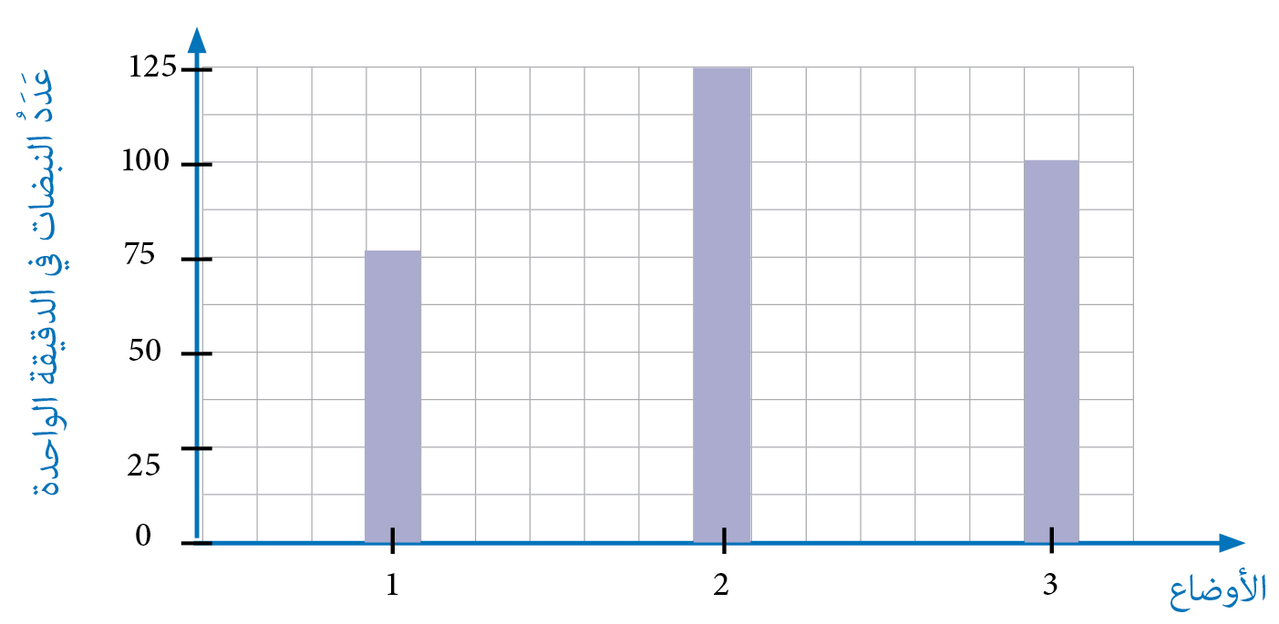

- ماذا يصف الرسم البياني الذي امامك؟ .................................................................................................

- أي وضع فيه عدد نبضات القلب اقل ما يمكن؟ .....................................

- أي وضع فيه عدد نبضات القلب أكثر ما يمكن؟ ...................................

- ما هو عدد النبضات في الوضع الثالث؟ ...........................................

- ماذا تستنتج (تتعلم) من الرسم البياني؟ ...............................................................................................................

18-يدعي محمد أن الشرايين هي التي تنقل الدم من القلب الى جميع انحاء الجسم، ويدعي رامي أن الأوردة هي التي تنقل الدم من القلب الى جميع أنحاء الجسم. (درجتين)
- أي ادعاء صحيح؟ ..............................................................................................
- صحّح الادعاء الخطأ: .........................................................................................

19-فكّر جيدا ثم أكمل الجمل التالية: ( 4 درجات)
الدم العائد من الرأس، اليدين والرجلين الى القلب هو دم غني ب ........................ وهو يجري في دورة الدم ................. أما الدم العائد من الرئتين الى القلب هو دم غني ب ..................... وهو يجري في دورة الدم ..............

20-أكمل الجدول التالي الذي يحسب عدد نبضات القلب بالدقيقة. (4 درجات)

قاس أحمد لمدة 15 ثانية، عدد نبضات قلبه، عندما كان مستريحا، ثم قاسه بعد أن ركض 800 متر.

الوضع | عدد نبضات في 15 ثانية | عدد نبضات في دقيقة واحدة
الاستراحة | 15
بعد المجهود الجسدي | 30
الفرق

21-صنّف ما يلي في الجدول: (11 درجة)

الاوردة – الاذين الايمن – خلايا دم حمراء – الشرايين – البطين الأيمن – خلايا دم بيضاء – الاذين الايسر – بلازما -

صفائح الدم – البطين الايسر – الشعيرات الدموية.

أنواع الاوعية الدموية | مركبات الدم | حجرات/ غرف القلب

القسم الثالث: التكنولوجيا.

22-ماذا نعني بالجهاز التكنولوجي؟ (3 درجات)
- مجموعة من المركبات تعمل سوية وبتناسق تام، وبترتيب ثابت بينها لكي تقوم بعمل او وظيفة معينة.
- كل المنتجات التي صنعها الانسان لكي تلبي احتياجاته اليومية.
- مركب واحد يعمل لوحده لتنفيذ وظيفة يريدها الانسان.
- جميع الإجابات صحيحة.

23-اعط مثال لكل ما يلي: (3 درجات)

جهاز ولكن ليس تكنولوجي | جهاز تكنولوجي | اداه من صنع الانسان وليست جهاز تكنولوجي

24-لماذا حسب رأيك لا يعتبر الكتاب جهازا تكنولوجيا؟ اختر الإجابة الصحيحة (3 درجات)
- لأنه لا يتركب من مجموعة مركبات تعمل سوية وبتناسق.
- لأنه لا يوجد فيه عملية ادخال ولا اخراج.
- الاجابتين السابقتين صحيحتين.

25-صل بخط بين المصطلح على اليمين وتعريفه على اليسار بالنسبة للجهاز. (6 درجات)

المصطلح تعريفه

الادخال الأشياء التي تخرج من الجهاز
العملية الأشياء التي توضع في الجهاز
الإخراج الاجراء الذي يقوم به الجهاز

26-سجلوا للغاز البيتي: (3 درجات)

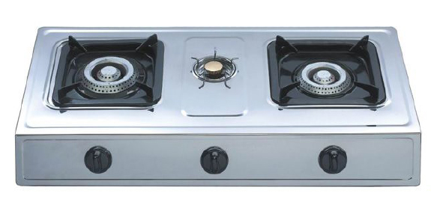
- الادخال:
- العملية:
- الإخراج:

27-ضع إشارة صح تحت صورة الجهاز التكنولوجي إشارة خطأ تحت ما غير ذلك: (4 درجات)
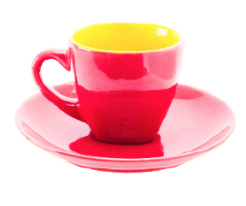
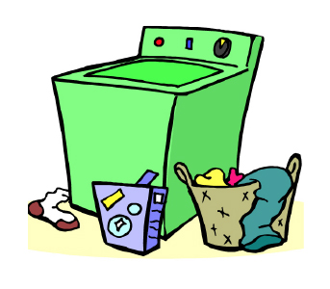
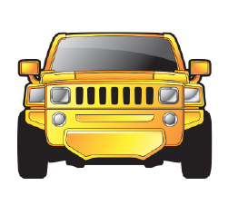
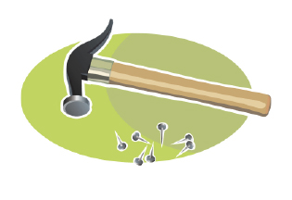

28-انظر الى المنظومة التكنولوجية التالية ثم اجب عن الأسئلة: (7 درجات)
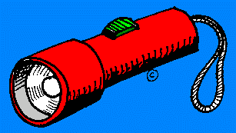
- ما هو الهدف من هذه المنظومة؟

....................................

- أكمل الجدول التالي:

الجزء | وظيفة الجزء | هل الجزء ضروري؟
البطارية
الاسلاك
المفتاح الكهربائي
المصباح
الجسم/ الهيكل البلاستيكي
الخيط

